Гандбол (ручной мяч)

1 **В 1898 году Гольгер Нильсен**, который был преподавателем физкультуры в женском училище, на своих уроках ввёл игру с мячом для женщин. Тогда гандбол пришёл **на замену футбола зимой**.

2. **В 1936 году** гандбол был впервые включен в программу Олимпийских игр в Берлине.

3**. В 1946 году** гандбол получил новый импульс для развития, была создана Международная Федерация Гандбола (IHF).

4. Гандбольная команда состоит **из 12-16 человек**, из которых одновременно на площадке могут находиться не более **7 игроков**, остальные являются запасными. Один из находящихся на площадке игроков является вратарём.

5. Матчи взрослых команд состоят **из двух таймов по 30 минут с 15-минутным перерывом**.

6. Матч начинается с введения мяча в центр поля. Игроки могут смело касаться мяча любой частью тела, кроме ног. В начале матча право на начальный бросок определяется жеребьевкой

7. Прежде чем сделать пас или бросить мяч в ворота противника, каждый игрок вправе держать его у себя только в течение **трех секунд**. В то же время с мячом в руках можно сделать **не более 3 шагов**, затем придется перебросить его кому-нибудь другому или делать бросок.

8. В ходе игры тренеры обеих команд, вправе взять **по одному тайм-ауту длительностью в 1 минуту**.

9. Замена игроков может проводиться неограниченное количество раз. Заменяющий член команды может выйти на поле только после того, как заменяемый гандболист его покинет.

10. В случае нарушений игроки получают предупреждения, за повторные нарушения удаляются с поля **на две минуты** (могут быть полностью дисквалифицированы). Кроме этого могут быть назначены **семиметровые или свободные броски**.

11. **Семиметровый бросок осуществляется с расстояния семи метров от ворот**, при выполнении броска соперники не вправе каким-либо образом мешать игроку.

12. Правила гандбола позволяют:

- Использовать руки для блокировки и овладения мячом.

- Использовать открытые ладони для сбивания мяча с рук соперника.

- Заслонять телом соперника.

- Для препятствования действиям соперника касаться его руками с передней стороны.

Запрещают:

- Вырывать мяч из рук противника.

- Осуществлять блокировку или отталкивание соперника ногами и руками.

- Осуществлять какое-либо физическое воздействие на соперника, которое может подвергать его опасности.

13. Размер стандартной гандбольной площадки **40 на 20 метров.**

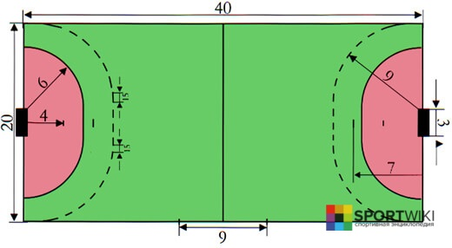

14. Размеры ворот - ширина 3 м, высота 2 м

15. Площадь ворот – шестиметровая линия (6 метров от ворот)

16. Линия свободных бросков (9-метровая линия) (9 метров от ворот)

17. Напротив линии ворот (строго по центру) на расстоянии 7 метров и параллельно ей, проводится 7-метровая линия длиной в 1 метр.

18. Мяч для гандбола изготавливается из кожи или синтетических материалов, а внутри устанавливается латексная или бутиловая камера.

19. Окружность 50-52 см, вес 290—330 грамм для команд мальчиков 8-12 лет и девочек 8-14 лет. Окружность 54-56 см, вес 325—375 грамм **для женских команд старше 14 лет** и мужских команд 12-16 лет.

Окружность 58-60 см, вес гандбольного мяча 425—475 грамм для мужских команд старше 16 лет.

20. Стандартные броски в гандболе

- Начальный бросок служит стартом для начала игры, а также для её возобновления после заброшенного мяча.

- В начале матча право на начальный бросок определяется жеребьевкой, а после заброшенного мяча это право предоставляется команде, которая пропустила мяч.

- Бросок выполняется по свистку судьи в течение 3 секунд в любом направлении.

- Бросок из-за боковой линии выполняют соперники команды, игрок которой последним коснулся мяча.

- Бросок из-за боковой линии выполняется, если: мяч полностью пересёк боковую линию, в таком случае бросок выполняется с места, где мяч пересёк линию; мяч полностью пересёк внешнюю линию ворот, при этом коснувшись полевого игрока защищающейся команды, в таком случае бросок выполняется с места соединения боковой линии с внешней линией ворот; мяч коснулся потолка или конструкций над площадкой, в таком случае бросок выполняется с ближайшей к месту касания точки боковой линии.

- Бросок вратаря выполняется вратарём защищавшейся команды.

- Бросок вратаря выполняется, если: мяч полностью пересёк внешнюю линию ворот, при этом коснувшись вратаря защищающейся команды или любого игрока атакующей команды; игрок атакующей команды заступил в площадь ворот или коснулся мяча, который катится или лежит в площади ворот; вратарь взял под контроль мяч в площади ворот.

- Свободный бросок назначается при нарушениях правил, а также при помощи него возобновляют игру после её остановки, даже если нарушения не было (например, после тайм-аута).

- Свободный бросок выполняет команда, против которой были нарушены правила или которая владела мячом перед остановкой игры. 7-метровый бросок назначается, если в результате запрещённых действий игроков или официальных лиц соперника, а также действий посторонних лиц или форс-мажорных ситуаций при которых команда лишается 100 процентной возможности забросить гол.

21 Соревнования по гандболу

- Олимпийские игры – самые престижные международные соревнования по гандболу. Проводятся один раз в четыре года.

- Чемпионат мира — соревнование национальных сборных, которое проводится под эгидой Международной гандбольной федерации один раз в два года.

- Чемпионат Европы – соревнование европейских национальных сборных, которое проводится под эгидой Европейской гандбольной федерации один раз в два года.

22. Существуют следующие позиции (амплуа) игроков в гандболе.

1. Вратарь.

2. Угловые или крайние. Играют на флангах, как правило, ловкие, техничные и быстрые игроки.

3. Центральный или разыгрывающий. Играет по центру поля, часто выполняет функции разыгрывающего игрока. Для него важно умение отдавать передачи и видение поля.

4. Полусредние. Играют между угловыми и центром. Как правило, это рослые игроки с сильным броском.

5. Линейный. Играет на 6-метровой линии. Его задача — мешать обороне противника, бороться за отбитые вратарём противника мячи. Как правило линейный — крепкий и коренастый.

Жесты судьи

1. Заступ в площадь ворот

2. Ошибка ведения 3. Пробежка или удержание мяча

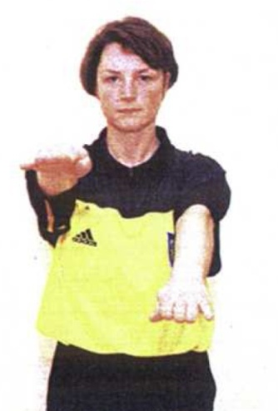 более 3-х секунд

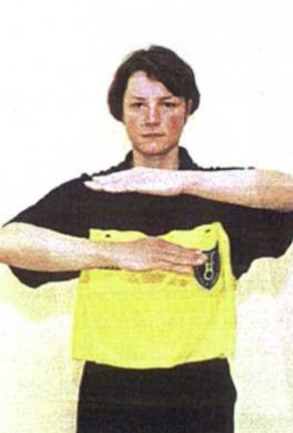

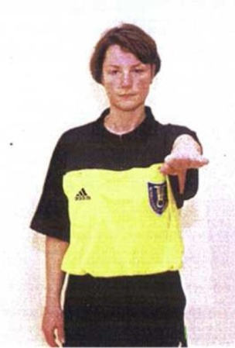

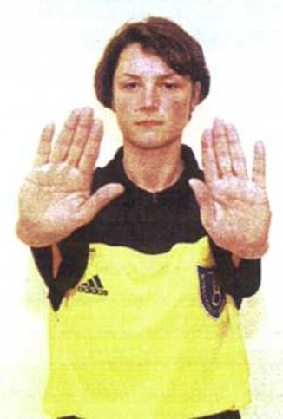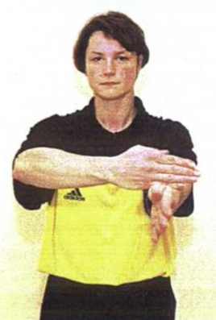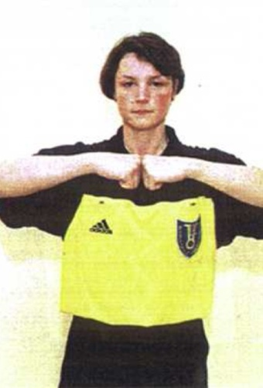4. Захват, удержание или толчок 5. Удар 6. Несоблюдение

3-х метровой дистанции

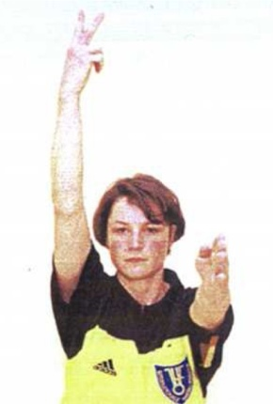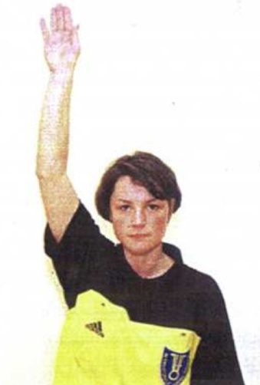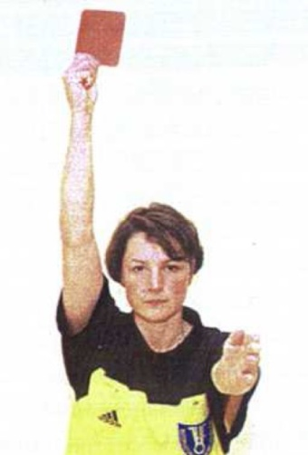 7.  Гол 8. Предупреждение (желтая карточка). 9.Удаление (2 минуты)

Дисквалификация (красная карточка)

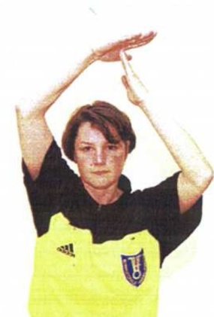

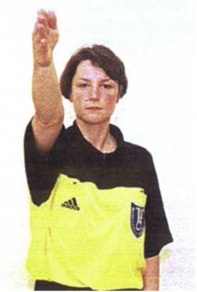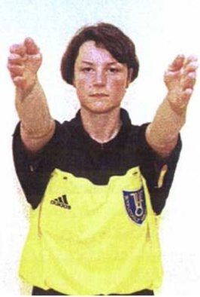 10. Тайм-аут 11. Свободный бросок 12. Бросок из-за боковой

– направление линии – направление

Тест по гандболу №1

Закрытые вопросы:

1. Игрок, выполняющий бросок, находится за 7-метровой линией на расстоянии не более...

А) 1 метра

Б) 1.5 метров

В) 2 метров

Г) 3 метров

2. Сколько видов персональных наказаний предусматривают правила?

А) 2

Б) 3

В) 4

Г) 5

3. На каком расстоянии от игрока при свободном броске должны находиться соперники?

А) не менее 1 метра

Б) не менее 2 метров

В) не менее 3 метров

Г) не менее 4 метров

4. В течение скольких секунд бросок выполняется по свистку судьи?

А) 1

Б) 2

В) 3

Г) 4

5. Сколько шагов может делать игрок с мячом?

А) не более одного

Б) не более двух

В) не более трех

Г) не более четырех

6. На сколько минут каждая команда имеет право течение тайма взять тайм-аут?

А) на одну

Б) на две

В) на три

Г) на четыре

7. Сколько игроков должно быть в начале игры в каждой команде?

А) не менее четырех

Б) не менее пяти

В) не менее шести

Г) не менее семи

8. Какова ширина ворот?

А) 2 метра

Б) 3 метра

В) 4 метра

Г) 5 метров

9. Какова высота ворот?

А) 2 метра

Б) 2,5 метра

В) 3 метра

Г) 3,5 метра

10. Сколько официальных лиц могут входить в команду?

А) до двух

Б) до трех

В) до четырех

Г) до пяти

Открытые вопросы:

1. Удаление сопровождается жестом судьи —_____________.

2. Третье 2-минутное удаление одного игрока в течение матча____________.

3. Отсчёт времени не прерывается при_____________.

4. Кроме игроков, в команду могут входить до ___________вносимых в протокол матча.

5. Середины _________соединяются центральной линией.

6. Судьям помогают___________, находящиеся за столом у линий замен команд.

7. В случае необходимости выявления победителя может быть назначено дополнительное время — __________.

8. Тайм-аут разрешается брать, когда__________.

9. Разрешается отбирать мяч у соперника __________.

10. Правила гандбола описывают _______стандартных бросков, используемых в начале игры и для её возобновления после различных ситуаций.

Ответы:

Закрытые вопросы:

1. А

2. А

3. Г

4. Б

5. Б

6. В

7. А

8. Б

9. А

10. Б

Открытые вопросы:

1. поднятием руки с двумя выпрямленными пальцами

2. его автоматическую дисквалификацию

3. кратковременных остановках игры

4. до 4 официальных лиц

5. боковых линий